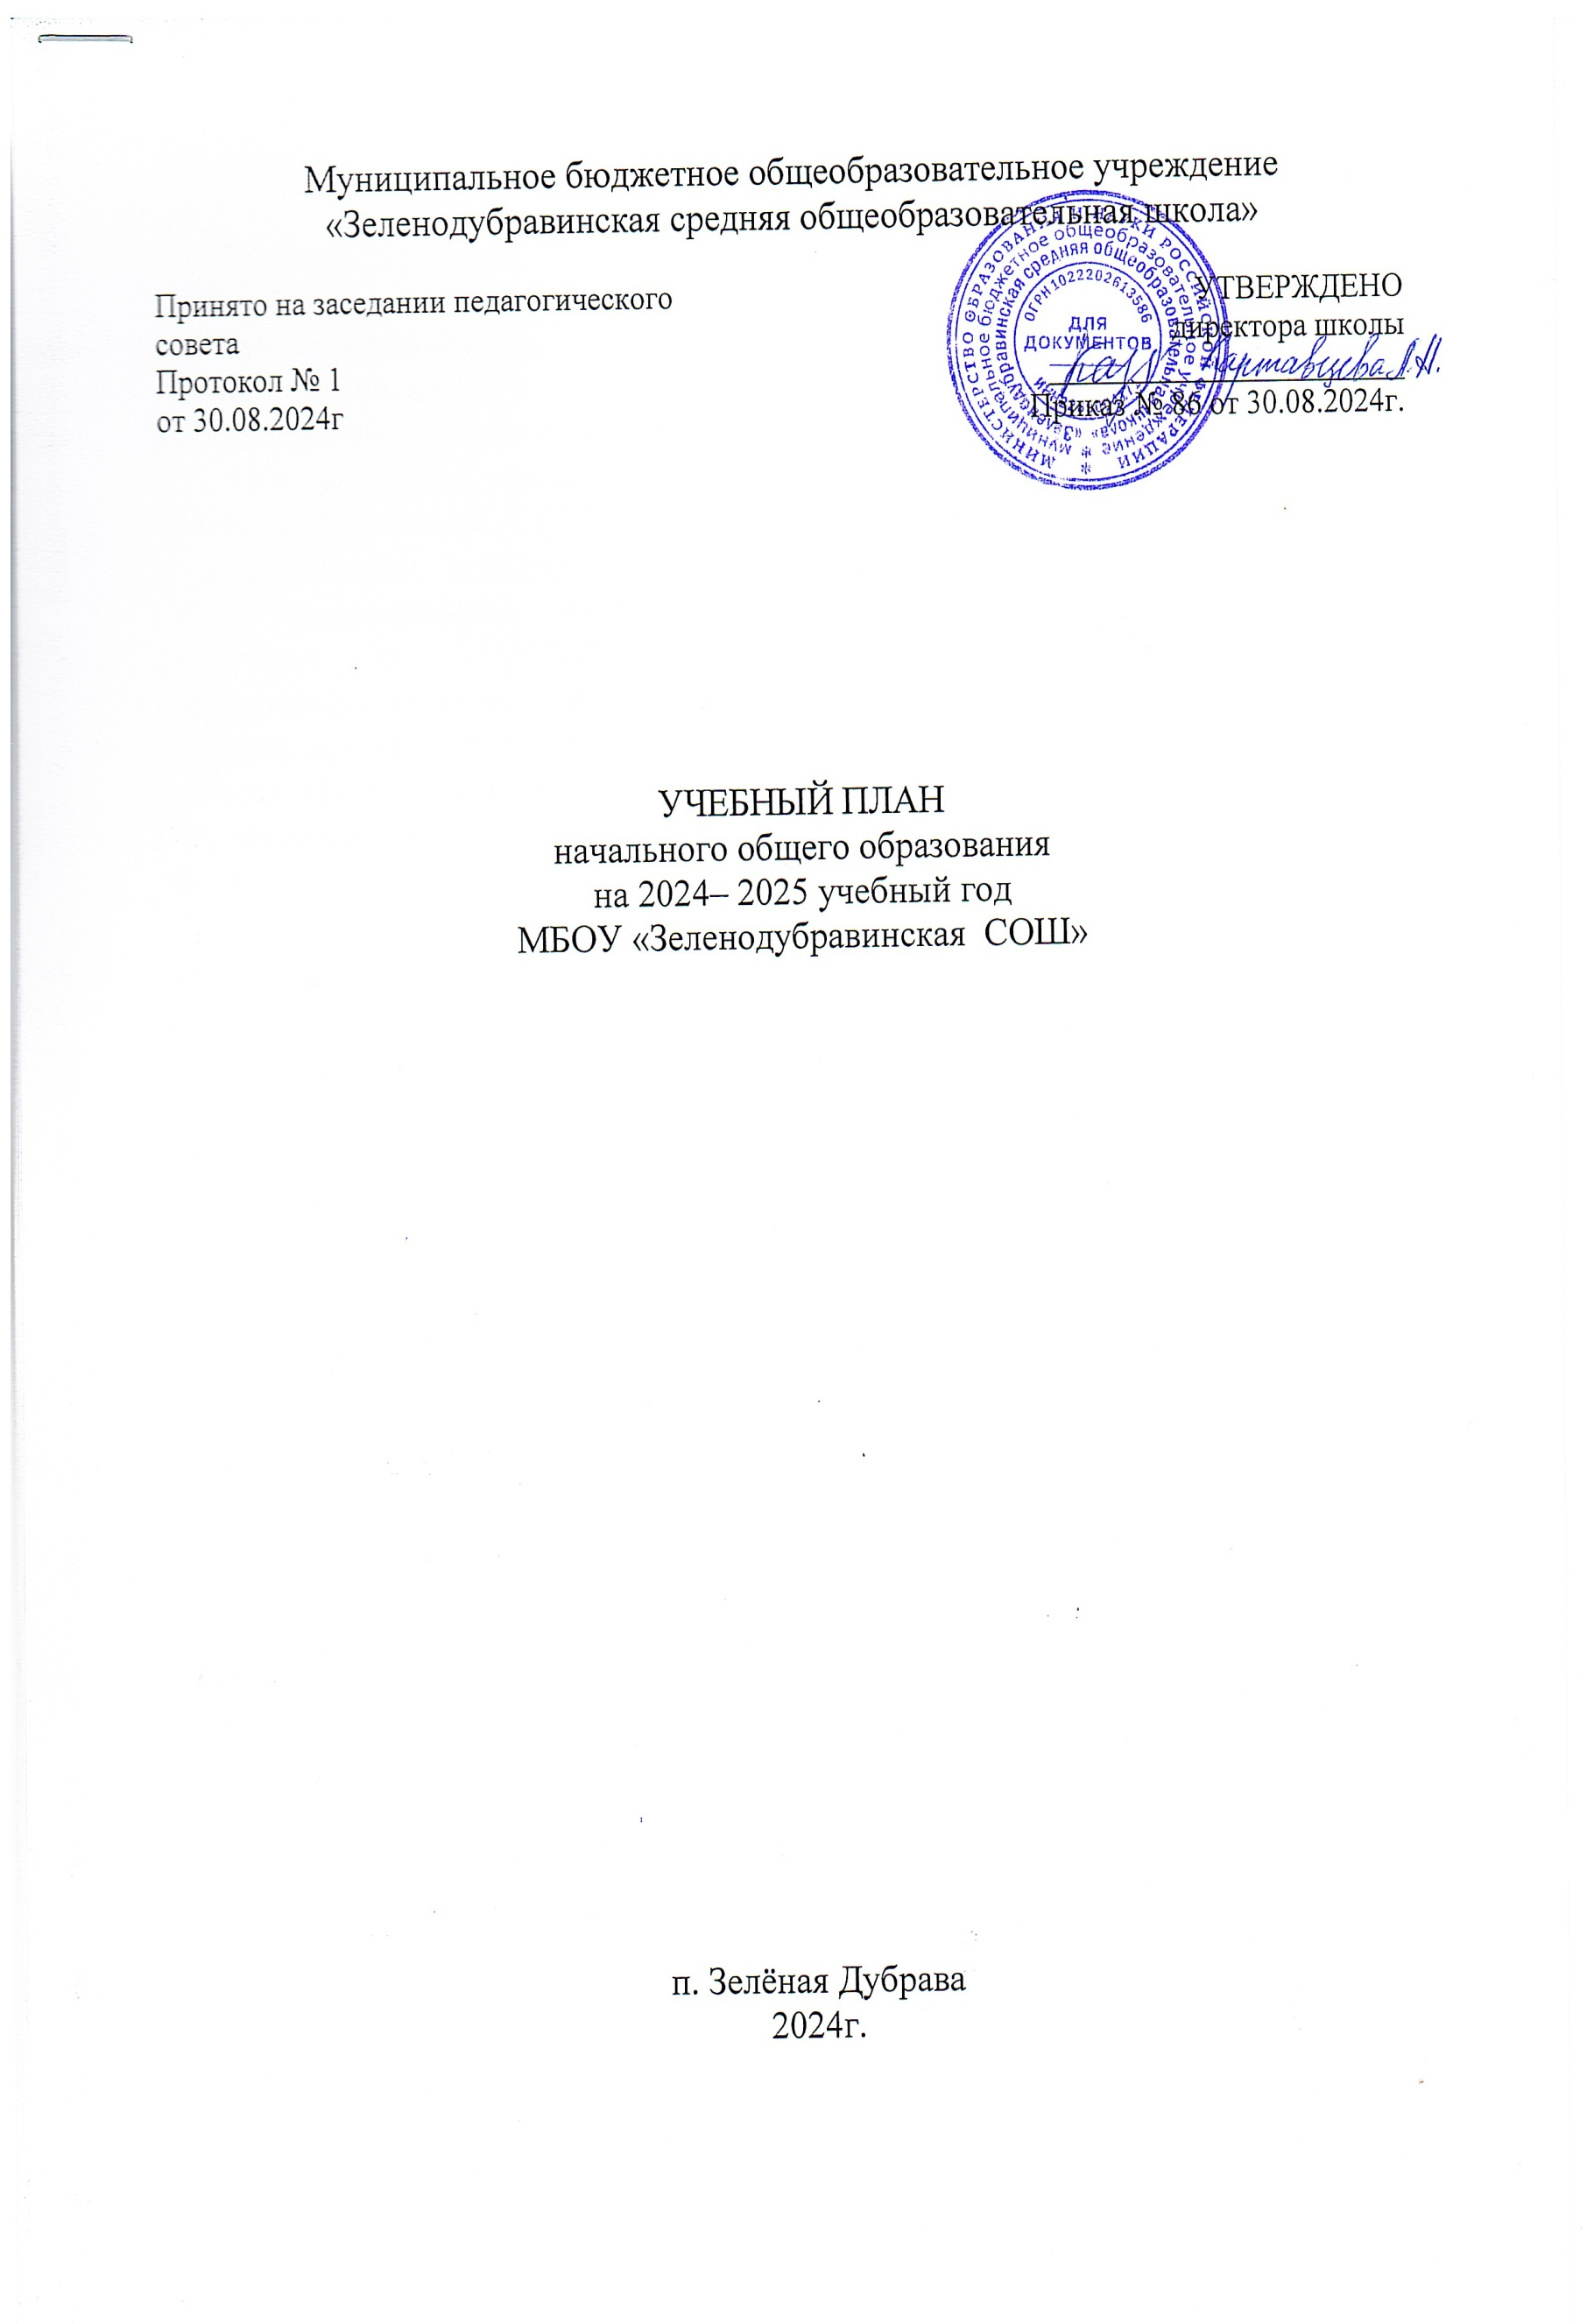ПОЯСНИТЕЛЬНАЯ ЗАПИСКА

Учебный план начального общего образования МБОУ «Зеленодубравинская СОШ» (далее - учебный план) для 1-4 классов, фиксирует общий объём нагрузки, максимальный объём аудиторной нагрузки обучающихсяпри пятидневной учебной неделе, состав и структуру предметных областей, распределяет учебное время, отводимое на их освоение по классам и учебным предметам.

# Учебный план является частью образовательной программы МБОУ «Зеленодубравинская СОШ», разработанной в соответствии с федеральным образовательным стандартом начального общего образования (далее ФГОС НОО), утвержденного приказом Министерства просвещения Российской Федерации от 31.05.2021 № 286 «Об утверждении федерального государственного образовательного стандарта начального общего образования» в редакции приказа от 22.01.2024 г. № 31 « О внесении изменений в некоторые приказы Министерства образования и науки РФ и Министерства просвещения РФ, касающиеся федеральных образовательных программ начального общего образования, основного общего образования» и соответствующей Федеральной образовательной программой начального общего образования, утвержденного приказом Министерства просвещения Российской Федерации от 18.05.2023 №327 в редакции приказа от 19.03.2024г №171 «О внесении изменений в некоторые приказы Министерства просвещения Российской Федерации, касающихся федеральных образовательных программ начального общего образования, основного общего образования и среднего общего образования»

# Учебный план начального общего образования МБОУ «Зеленодубравинская СОШ» обеспечивает выполнение санитарно-эпидемиологических требований СП 2.4.3648-20 и гигиенических нормативов и требований СанПиН 1.2.3685-21.

# В основу учебного плана положен вариант федерального учебного плана №1 Федеральной образовательной программы начального общего образования (утв. приказом Минпросвещения России от 18 мая 2023 г. с учетом изменений внесенных приказом от 19.03.2024 №171).

Учебный год в МБОУ «Зеленодубравинская СОШ» начинается 2 сентября и заканчивается 26 мая.

Продолжительность учебного года в 1 классе - 33 учебные недели во 2-4 классах – 34 учебных недели.

Максимальный объем аудиторной нагрузки обучающихся в неделю составляет в 1 классе - 21 час, во 2 – 4 классах – 23 часа.

Образовательная недельная нагрузка распределяется равномерно в течение учебной недели, при этом объем максимально допустимой нагрузки в течение дня составляет:

* для обучающихся 1-х классов - не превышает 4 уроков и один раз в неделю -5 уроков.
* для обучающихся 2-4 классов - не более 5 уроков.

Распределение учебной нагрузки в течение недели строится таким образом, чтобы наибольший ее объем приходился на вторник и (или) среду. На эти дни в расписание уроков включаются предметы, соответствующие наивысшему баллу по шкале трудности либо со средним баллом и наименьшим баллом по шкале трудности, но в большем количестве, чем в остальные дни недели.

Изложение нового материала, контрольные работы проводятся на 2 - 4-х уроках в середине учебной недели.

Продолжительность урока (академический час) составляет 40минут, за исключением 1 класса.

Обучение в 1-м классе осуществляется с соблюдением следующих дополнительных требований:

* учебные занятия проводятся по 5-дневной учебной неделе и только в первую смену;
* использование «ступенчатого» режима обучения в первом полугодии (в сентябре, октябре - по 3 урока в день по 35 минут каждый, в ноябре-декабре - по 4 урока по 35 минут каждый; январь - май - по 4 урока по 40 минут каждый).

Продолжительность выполнения домашних заданий составляет в 1 классе -1,00ч., 2-3 классах - 1,5 ч., в 4 классах - 2 ч.

С целью профилактики переутомления в календарном учебном графике предусматривается чередование периодов учебного времени и каникул. Продолжительность каникул в течение учебного года составляет не менее 30 календарных дней, летом — не менее 8 недель. Для первоклассников предусмотрены дополнительные недельные каникулы в феврале.

Учебные занятия для учащихся 2-4 классов проводятся по 5-й дневной учебной неделе.

В МБОУ "Зеленодубравинская СОШ" языком образования является русский язык.

Учебный план состоит из двух частей — обязательной части и части, формируемой участниками образовательных отношений.

**Обязательная часть учебного плана** определяет состав учебных предметов обязательных предметных областей и учебное время, отводимое на их изучение по классам (годам) обучения.

Урочная деятельность направлена на достижение обучающимися планируемых результатов освоения программы начального общего образования с учетом обязательных для изучения учебных предметов.

Предметная область «Русский язык и литературное чтение» реализуется через изучение учебных предметов «Русский язык»» и «Литературное чтение». Учебный предмет «Русский язык» в 1-4 классах реализуется в объеме 5 часов в неделю в каждом классе.

Учебный предмет «Литературное чтение» в 1-4 классе реализуется в объёме 4 часов в каждом классе.

Изучении предметов «Родной (русский) язык» и «Литературное чтение на родном (русском) языке» предметной области «Родной язык и литературное чтение на родном языке» в МБОУ «Зеленодубравинская СОШ» не осуществляется в связи с отсутствием заявлений родителей (законных) представителей обучающихся.

Предметная область «Иностранный язык» реализуется через учебный предмет «Иностранный язык» (английский язык) во 2, 3,4 классах в объёме 2 часов в неделю.

Предметная область «Математика и информатика» реализуется через учебный предмет «Математика» в 1-4 классе объёме 4 часов в неделю в каждом классе.

Учебный предмет «Окружающий мир» представляет предметную область «Обществознание и естествознание» (Окружающий мир) и реализуется в объёме 2 часов в неделю в 1-4 классе.

Учебный предмет «Основы религиозных культур и светской этики» изучается в объеме 1 часа в неделю в 4-м классе и реализует модуль «Основы светской этики». Модуль выбран с учетом мнения родителей (законных представителей) на основании их заявления, что зафиксировано в протоколе родительского собрания.

Предметная область «Искусство» реализуется через учебные предметы: «Изобразительное искусство» в объёме 1 часа в неделю 1-4 класс и «Музыка» в объеме 1 часа в неделю в 1-4 классе.

Предметная область «Технология» реализуется через учебный предмет «Труд (технология)» в объёме 1 часа в неделю в каждом классе.

Предметная область «Физическая культура» реализуется через учебный предмет «Физическая культура» в 1-4 классе в объеме 2 часа в неделю в каждом классе. Для реализации физической активности или третьего часа физической культуры учащихся в 1-4 классах ведется курс «Хореография» через внеурочную деятельность.

**Часть учебного плана, формируемая участниками образовательных отношений,** обеспечивает реализацию индивидуальных потребностей обучающихся. Время, отводимое на данную часть внутри максимально допустимой недельной нагрузки обучающихся, используется на предметы, курсы, модули в целях удовлетворения различных интересов обучающихся на основе выбора родителей (законных представителей) несовершеннолетних обучающихся.

Для формирования каллиграфического почерка обучающихся в части, формируемой участниками образовательных отношений, выделены часы в объёме 1 часа в неделю (34 часов в год) во 2 - 4 классах на факультативный курс «Уроки каллиграфии». Курс направлен на достижение обучающимися результатов освоения основной образовательной программы в соответствии с требованиями ФГОС НОО.

Промежуточная аттестация–процедура, проводимая с целью оценки качества освоения обучающимися части содержания (четвертное оценивание) или всего объема учебной дисциплины за учебный год (годовое оценивание).

Промежуточная аттестация обучающихся за четверть осуществляется в соответствии со сроками определенными календарным учебным графиком МБОУ «Зеленодубравинская СОШ» на 2024/2025 учебный год.

Все предметы обязательной части учебного плана оцениваются по четвертям. Предметы из части, формируемой участниками образовательных отношений, являются без отметочными.

Формы и порядок проведения промежуточной аттестации определяются «Положением о формах, периодичности и порядкетекущего контроля успеваемости и промежуточной аттестации обучающихся МБОУ «Зеленодубравинская СОШ». Формы промежуточной аттестации - контрольная работа, контрольный диктант, контрольное тестирование.

В первом классе промежуточная аттестация не проводится. Промежуточная аттестация проводится, начиная со второго класса.

Освоение основных образовательных программ начального общего образования завершается итоговой аттестацией.

Нормативный срок освоения ООП НОО составляет 4 года.

**Учебный план начального общего образования**

**МБОУ «Зеленодубравинская СОШ»**

**на 2024/2025 учебный год**

**( 5-дневная учебная неделя)**

|  |  |  |  |  |  |  |  |  |
| --- | --- | --- | --- | --- | --- | --- | --- | --- |
| **Предметные области** | | **Учебные предметы/классы** | **Количество часов  в неделю** | | | | | **Всего** |
| **1** | **2** | **3** | **4** | |
| **Обязательная часть** | | | | | | | | |
| Русский язык  и литературное чтение | Русский язык | | 5 | 5 | 5 | 5 | 20 | |
| Литературное чтение | | 4 | 4 | 4 | 4 | 16 | |
| Иностранный язык | Иностранный язык | | - | 2 | 2 | 2 | 6 | |
| Математика  и информатика | Математика | | 4 | 4 | 4 | 4 | 16 | |
| Обществознание  и естествознание (Окружающий мир) | Окружающий мир | | 2 | 2 | 2 | 2 | 8 | |
| Основы религиозных культур и светской этики | Основы религиозных культур и светской этики | | - | - | - | 1 | 1 | |
| Искусство | Изобразительное искусство | | 1 | 1 | 1 | 1 | 4 | |
| Музыка | | 1 | 1 | 1 | 1 | 4 | |
| Технология | Труд (технология) | | 1 | 1 | 1 | 1 | 4 | |
| Физическая культура | Физическая культура | | 2 | 2 | 2 | 2 | 8 | |
| Итого: | | | 20 | 22 | 22 | 23 | 87 | |
| **Часть, формируемая участниками образовательных отношений** | | | | | | | | |
| *Наименование предмета, курса, факультатива, модуля* | | | 1 | 1 | 1 | 0 | 3 | |
| Элективный курс «Уроки каллиграфии» | | | 1 | 1 | 1 |  | 3 | |
| **ИТОГО недельная нагрузка** | | | **21** | **23** | **23** | **23** | **90** | |
| Учебные недели | | | 33 | 34 | 34 | 34 | 135 | |
| Всего часов | | | 693 | 782 | 782 | 782 | 3039 | |
| **Максимально допустимая недельная нагрузка, предусмотренная санитарными правилами и гигиеническими нормативами** | | | **21** | **23** | **23** | **23** | **90** | |